KNIŽNÍ NOVINKY

- TRPKOVÁ, Kristýna – STVŮRA
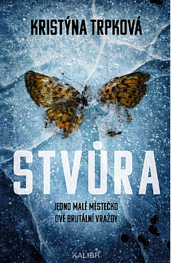
V Holicích je nalezeno surově zbité a rozřezané tělo mladé dívky. Vyšetřování se ujímá výkonná a cílevědomá komisařka Laura Linhartová, nepříliš populární mezi svými spolupracovníky, spolu s novým kolegou Adamem Benešem. Hlavním podezřelým se stává nedávno usvědčený vrah, který má na svědomí podobnou vraždu. Shodné znaky mezi oběma případy jsou sice nepřehlédnutelné, ale brzy se ukazuje, že jde o podobnost pouze zdánlivou. Na scéně se objevuje neznámý vrah číslo dvě a dvojice kriminalistů se pouští do zapeklitého vyšetřování plného nečekaných odhalení.

- TRPKOVÁ, Kristýna – VESNICE
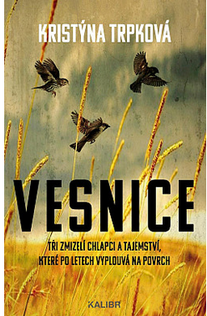
V polích nedaleko obce Lipová jsou objeveny lidské ostatky. S největší pravděpodobností patří jednomu z pohřešovaných dětí, které zde během uplynulých let beze stopy zmizely. Nejenže vše nasvědčuje tomu, že chlapec byl dlouhé roky vězněn někde bez přístupu na denní světlo, dokonce se zdá, že se i navzdory rozsáhlému pátrání a nejrůznějším hypotézám policistů vesnici nikdy neopustil. Kriminální komisařka Laura Linhartová a její kolega Adam Beneš znovu otevírají dávno odložený případ a pouštějí se do dalšího napínavého vyšetřování. Je možné, že se pachatel ukrývá mezi zdejšími obyvateli? A existuje naděje, že jsou zbylé dvě děti ještě naživu?

- MÁDL, Jiří – PŘITAŽLIVOST PLANETY KRYPTON
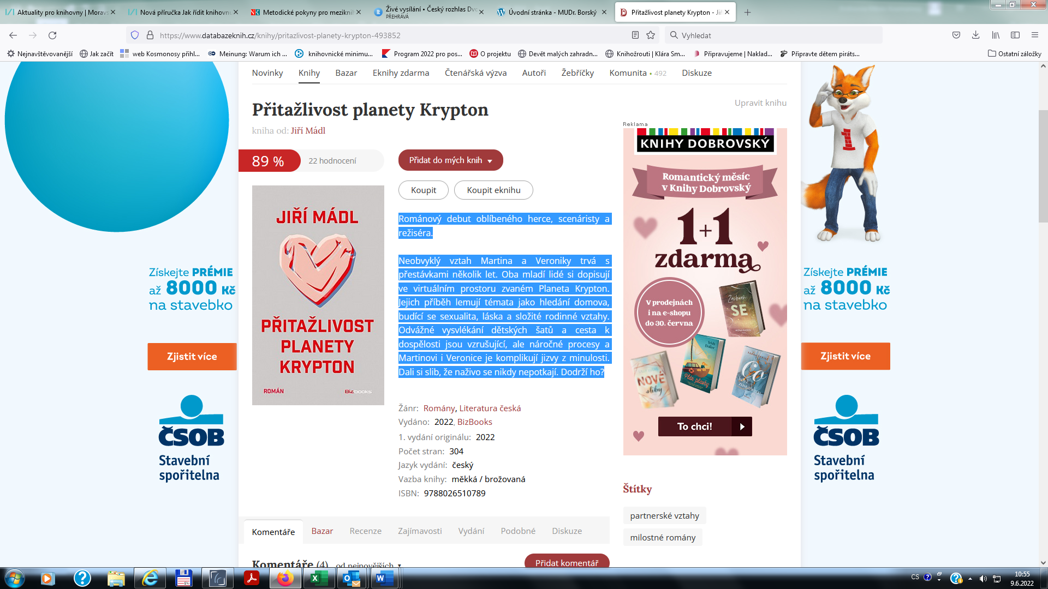
Románový debut oblíbeného herce, scenáristy a režiséra.
Neobvyklý vztah Martina a Veroniky trvá s přestávkami několik let. Oba mladí lidé si dopisují ve virtuálním prostoru zvaném Planeta Krypton. Jejich příběh lemují témata jako hledání domova, budící se sexualita, láska a složité rodinné vztahy. Odvážné vysvlékání dětských šatů a cesta k dospělosti jsou vzrušující, ale náročné procesy a Martinovi i Veronice je komplikují jizvy z minulosti. Dali si slib, že naživo se nikdy nepotkají. Dodrží ho?

- GALBRAITH, Robert – NEKLIDNÁ KREV
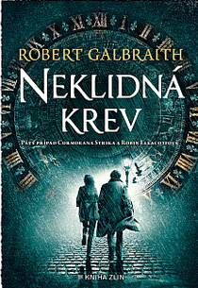
Pravé zlo nezničí ani čas. Pátý případ Cormorana Strika a Robin Ellacottové.
Soukromého detektiva Cormorana Strika osloví s prosbou o pomoc žena, jejíž matka před čtyřiceti lety zmizela za podivných okolností. I přes malou šanci na objasnění odloženého případu se Strike a jeho parťačka Robin Ellacottová pouštějí do vyšetřování. Záhy pochopí, že před sebou mají ďábelsky složitou záhadu související s tarotovými kartami, pochybnými svědky a psychopatickým sériovým vrahem. A zjistí, že i případy staré desítky let mohou být smrtící.

- PATTERSON, James – ZAČNI SE PTÁT
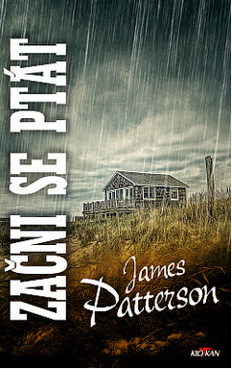
Po vyhazovu od policie provozuje Bill Robinson penzion na pobřeží a o okolní svět se moc nezajímá. Když se ale v přilehlém městečku objeví nová droga, uvědomí si bývalý detektiv rozsah nebezpečí a s přítelem Nickem začne pátrat po zdroji. Netuší, že stojí proti drogovému bossovi, který své plány kvůli neškodnému vysloužilci měnit nehodlá.

- LAPENA, Shari – NEPŘÍLIŠ ŠŤASTNÁ RODINA
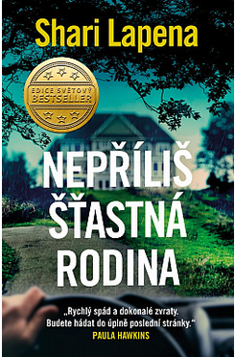
Nejnovější příběh mistryně psychothrilleru – opět dokonale drásavý a neodložitelný. Brecken Hill je drahá adresa. Musíte mít hodně peněz, abyste tu mohli bydlet. Tak jako Fred a Sheila Mertonovi. Žádné bohatství vás však neochrání, když vám u dveří zazvoní vrah. Manželé Mertonovi byli brutálně zabiti pár hodin poté, co přivítali na velikonoční nedělní večeři své tři dospělé děti. Ty jejich smrt pochopitelně těžce nesou. Nebo ne? Na každého z nich čeká pohádkové dědictví. Svého náladového otce nesnášeli a netečná matka se jich nikdy nezastala. Na jednoho z nich to bylo možná už příliš. Ale na koho? Je-li váš sourozenec vrah, chtěli byste to nejspíš vědět...

- MAY, Peter – NEZVRATNÉ ALIBI
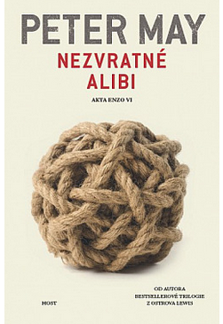
Jihozápadní Francie, 1989
Plačící vrah shodí tělo dvacetileté Lucie do nejhlubšího místa lesního jezera. O čtrnáct let později zasáhne Francii vlna veder. Půda je sežehlá, stromy a keře hynou a říčky vysychají. V rozpukaném bahně na jezerním dně objeví místní rybář lidskou kostru s lebkou obalenou plastovým pytlem.
Paříž—Cahors—Bordeaux, 2011
V elegantním pařížském bytě svého nastávajícího zetě novináře Rogera Raffina se forenzní expert Enzo Macleod seznamuje se šestým neobjasněným případem ze sedmi, jež se staly předmětem uzavřené sázky. Aby vyhrál, pouští se do zdánlivě neřešitelného úkolu a netuší, že tím všechny své blízké vystaví nebezpečí, které si nepředstavoval ani v těch nejděsivějších snech.

- LÄCKBERG, Camilla – ILUZE
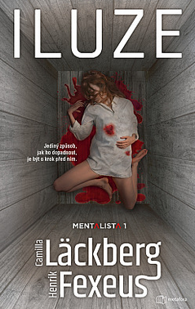
Jediný způsob, jak ho dopadnout, je být o krok před ním
Před zábavním parkem ve Stockholmu objeví policie tělo ženy v bedně probodané meči. I když to na první pohled připomíná nepovedený kouzelnický trik, záhy je jasné, že se jedná o mimořádně brutální vraždu.
Totožnost oběti však zůstává záhadou a případ se nehýbe z místa. Policistka Mina Dabiriová nakonec nevidí jinou možnost než požádat o pomoc Vincenta Waldera, mentalistu a odborníka na lidskou psychiku i magii.
Ačkoli Vincent zpočátku není spoluprací nijak nadšený, probudí se v něm hluboko zasunuté vzpomínky. Spolu s Minou, která rovněž bojuje se svými démony, si během vyšetřování uvědomí, že pronásledují nelítostného sériového vraha. A ten jako by se snažil Vincentovi něco říct. Podaří se jim ho zastavit, než bude obětí víc?

- CLARKEOVÁ, Lucy – POZVALA MĚ DÁL
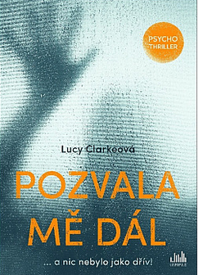
Elle Fieldingová se rozhodne pronajmout svůj dům, a když se pak vrátí, nic jí nepřipadá jako předtím. Atmosféra domu se úplně změnila ̶ jako by se tam ochladilo…
Elle má pocit, že někdo sleduje každičký její pohyb. Neděje se to ale všechno jen v její fantazii? Koneckonců je spisovatelka, a tak má bohatou představivost. Přesto všechno působí tak skutečně, jako by někdo odhalil tajemství, která jí brání v noci usnout.
Elle začíná ovládat strach a panika a domov se pro ni stává pastí. Někdo odemkl minulost – a ona sama mu dala klíč.

- HLAVINKOVÁ, Lucie – PRAVDA NEBYLA K DOSTÁNÍ
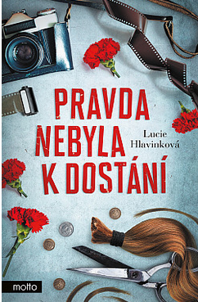
Co všechno vám můžou vzít? Historický román od autorky bestselleru Kdo šije u Podolské.
Píše se rok 1982 a v patnáctileté Janě se kromě dospělosti probouzí i poznání, že s minulostí její rodiny není cosi v pořádku. Otec před rokem zemřel a v matčině ložnici se ukrývá sešit plný nepochopitelných zápisků. Prarodiče se chovají přinejlepším výstředně a mluvit před nimi o některých tématech je tabu. Jana dospívá v totalitním bezčasí, přesto není otupělá – a tak se pouští do pátrání. Dokáže najít pravdu o rodinné historii i vlastní identitu?

- CARTLAND, Barbara – DOBRODRUŽSTVÍ V PAŘÍŽI
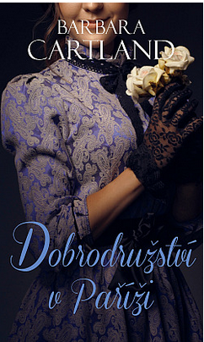
Zena a Kendrick jsou dvojčata z knížecího rodu z Wiedensteinu, malého nezávislého knížectví mezi Francií a Německem. Oba jsou svázáni svými povinnostmi a jejich životy obsahují jen málo zábavy, zato mnoho dvorské škrobenosti. Kendrick je následníkem trůnu a na Zenu zase čeká domluvený sňatek s chladným britským vévodou. Není proto divu, že když se jim naskytne příležitost prožít jeden týden bezstarostných prázdnin v Paříži, kam se vydají inkognito a bez vědomí své rodiny, rozhodnou se si tento poslední týden štěstí a svobody pořádně užít. V blyštivém víru veselí, který přineslo druhé císařství, se Kendrick vydává za vikomta de Villernyho a Zena za jeho milenku. Kvůli své kráse se však téměř okamžitě dostane do potíží, které vyvrcholí, když se bláznivě zamiluje do francouzského hraběte.
Jenže její rodiče k sňatku s někým tak nízko postaveným nikdy nedají souhlas. Dokáže pravá láska zvítězit nad knížecím titulem a naplánovanou budoucností?

- QUINNOVÁ, Julia – BRIDGERTONOVI – S LÁSKOU, ELOISE
Rok 1824.
Ovdovělý sir Phillip ví, že Eloise Bridgertonová je stará panna, a tak ji požádá o ruku. Domnívá se totiž, že je to prostá, nenáročná dívka, která zoufale čeká na nabídku k sňatku. Avšak krásná žena na jeho prahu rozhodně není nesmělá, a pokud přestane mluvit na dostatečně dlouhou dobu, aby zavřela ústa, on ji tolik touží políbit…
To si myslí, že jí přeskočilo? Eloise Bridgertonová by se rozhodně neprovdala za muže, jehož nikdy neviděla! Ale potom začne přemýšlet… a pochybovat… a než pochopí, jak se to stalo, sedí uprostřed noci v pronajatém kočáru a jede za mužem, jenž, jak doufá, se k ní skvěle hodí.
Jenže tomu tak není. Dokonalý manžel by se nechoval tak náladově a nevycválaně, a přestože je sir Phillip bezesporu pohledný, je to tupec, hrubián a neotesanec zcela se lišící od londýnských džentlmenů, kteří se předhánějí v žádostech o její ruku.
Jakmile se však usměje… a políbí ji…, okolní svět zmizí a ona jen žasne…, může pro ni být tento nedokonalý muž dokonalým?

- QUINNOVÁ, Julia – BRIDGERTONOVI – NEČEKANÁ LÁSKA

Rok 1820 a 1824V životě každého se vyskytne nějaký přelom - okamžik tak úžasný, rychlý a beroucí dech, kdy člověk ví, že se jeho život navždy změnil. Pro Michaela Stirlinga, londýnského nechvalně proslulého hejska, ta chvíle nastala, když poprvé spatřil Francesku Bridgertonovou. Celý život se honil za ženskými, ale nikdy nedovolil, aby se zmocnily jeho srdce. Pak ovšem stačil jediný pohled na Francesku a zamiloval se tak bezhlavě, že byl div, že se mu podařilo zůstat stát nohama na zemi. K Michaelově smůle však měla Francesca zůstat Bridgertonová pouhých šestatřicet hodin. Setkali se právě u večeře uspořádané na oslavu její blížící se svatby s Michaelovým bratrancem.
Jenže to bylo tehdy. Teď je z Michaela hrabě a Francesca je volná. MIchael se neodvažuje přiznat, že ji miluje - až do jedné nebezpečné noci, kdy se mu ve vší nevinonosti vrhne do náruče...

- HUGHESOVÁ, Kathryn – POSLEDNÍ SLIB
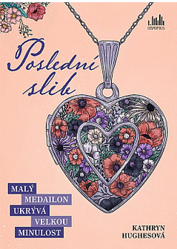
Tara Richardsová byla ještě dívka, když přišla o matku. Když Tara po letech dostane dopis od londýnského advokáta, jeho obsah s ní otřese. Někdo jí zanechal klíč od bezpečnostní schránky, v níž se skrývá předmět, který změní vše, co si Tara myslela, že ví. Zavede ji na cestu do Španělska, kde hledá odpovědi, které ji pronásledují už čtyřicet let.
Violet lituje svého rozhodnutí vycestovat do zahraničí bez své čtrnáctileté dcery. Zatímco slunce zapadá za obzory hor nad starodávnou španělskou vesnicí, připomíná si, že to dělá pro jejich budoucnost. Dnešní noc, 4. června 1978, pro ně bude začátkem nového života. Tato noc skutečně změní Violetin osud, a to tím nejneočekávanějším způsobem…

